Título. Máximo 18 palabras en español e inglés.
Evaluación del contenido de metales en variedades de un tubérculo andino
Assessment of metal content in varieties of an Andean tuber
Autor 1*, Afiliación, correo, ORCID
Autor 2, Afiliación, correo, ORCID
Autor 3, Afiliación, correo, ORCID
Autor 4, Afiliación, correo, ORCID

CORREO ELECTRÓNICO PARA CORRESPONDENCIA: autor@dominio.com
Fecha de recepción: dd / mm / aaaa
Fecha de aceptación: dd / mm / aaaa

RESUMEN (Entre 100 y 120 palabras)
La evaluación de metales en cultivos agrícolas es importante para garantizar tanto la calidad nutricional como la inocuidad alimentaria. En este estudio, se analizó el contenido de metales en cinco variedades de melloco (Ullucus tuberosus), un tubérculo andino importante en la dieta de la población nativa de Ecuador. Se utilizó un espectrofotómetro de PG Instrument con un sistema de doble atomización. Para la determinación de Cu, Fe, K, Mg, Mn y Zn se empleó atomización por llama con una mezcla de aire-acetileno, mientras que, para Cd, Co, Ni, Pb y Sr se usó atomización con horno de grafito. Los resultados se compararon con los valores establecidos por el Codex Alimentarius para tubérculos y raíces, ya que no existe una normativa.

Palabras clave: cadmio; melloco; níquel; Ullucus tuberosus. (entre 3 y 5 descriptores en orden alfabético). Tomadas del TESAURO de la UNESCO separados por punto y coma (;).

ABSTRACT
The assessment of metals in agricultural crops is necessary to ensure both nutritional quality and food safety. In this study, the metal content in five varieties of melloco (Ullucus tuberosus), an important Andean tuber in the diet of Ecuador's native population, was analyzed. A PG Instruments spectrophotometer with a dual atomization system was used. Flame atomization with an air-acetylene mixture was employed for the determination of Cu, Fe, K, Mg, Mn, and Zn, while graphite furnace atomization was used for Cd, Co, Ni, Pb, and Sr. The results were compared to the values established by the Codex Alimentarius for tubers and root vegetables, as there is no specific regulation governing the maximum permissible metal limits for melloco. Metal contents in.
Keywords: cadmium, melloco, nickel, Ullucus tuberosus.

INTRODUCCIÓN (Entre 150 y 250 palabras. En el último párrafo debe quedar declarado de forma expresa el objetivo del trabajo, este párrafo es el único de este acápite que no lleva referencias)
La evaluación de los suelos y cultivos andinos resulta importante, especialmente en zonas que han sido sometidas a actividades antropogénicas que alteran sus condiciones naturales [1]. En el caso de los tubérculos andinos, su cultivo y consumo desempeñan un papel determinante en la seguridad alimentaria y en la conservación de la biodiversidad agrícola. Sin embargo, estos cultivos pueden acumular metales en concentraciones que, aunque esenciales en cantidades traza, se vuelven perjudiciales cuando exceden ciertos límites [2].

El melloco (Ullucus tuberosus) es un tubérculo andino nativo cultivado desde Venezuela hasta el norte de Argentina, y constituye el segundo más importante en Ecuador después de la papa [3]. Su producción está estrechamente vinculada con las prácticas agrícolas tradicionales de los pueblos indígenas, quienes han incorporado estos conocimientos dentro del movimiento agroecológico nacional [4].

Eventos naturales, como erupciones volcánicas, han afectado en distintos grados la calidad del aire, los suelos y las cuencas hidrográficas andinas, impactando también la agricultura y la ganadería [5]. Estas alteraciones pueden modificar la disponibilidad y movilidad de los metales en el suelo, influyendo en su absorción por los cultivos.

Aquí se determinó el contenido de metales en productos agrícolas mediante espectrometría de absorción atómica (AAS), tanto con llama como con horno de grafito [6].

El objetivo de este estudio fue evaluar el contenido de metales esenciales (Fe, Zn, Cu) y potencialmente tóxicos (Cd, Pb, As) en diferentes variedades de melloco, mediante espectrometría de absorción atómica, con el fin de valorar su inocuidad y contribuir a la seguridad alimentaria.

METODOLOGÍA / MÉTODOS (Entre 200 y 300 palabras)
Se emplean los términos METODOLOGÍA para trabajos experimentales y MÉTODOS para trabajos de revisión

Selección de las muestras
Las cinco muestras de Ullucus tuberosus de 5 kg cada una fueron recolectadas en diferentes mercados mayoristas y puntos de distribución. En la ciudad de Ambato se.

Adecuación de las muestras
Aproximadamente 0,5 g de esta muestra pulverizada se sometió a digestión ácida asistida por microondas, utilizando completa de la matriz orgánica. Tras la digestión, las soluciones fueron filtradas con microfiltros de Nylon de 13 mm de diámetro y con tamaño de poro de 0,45 μm y se aforó a 25 ml con HNO₃ 0,14M.

Evaluación del contenido de humedad
El contenido de humedad en las muestras de melloco se determinó utilizando una balanza infrarroja METTLER TOLEDO HX 2014 Moisture Analyzer. Se pesó aproximadamente 3 gramos de muestra fresca directamente en la bandeja de la balanza y se estableció una temperatura de trabajo de 150°C. La balanza utilizó un criterio de secado de 1 mg/50 segundos para finalizar el proceso [7].

Cuantificación del contenido de metales
La determinación de los metales cadmio, cobalto, níquel, plomo, estroncio, potasio, magnesio, manganeso, cobre, hierro y cinc en las muestras de melloco se realizó mediante espectrofotometría de absorción atómica utilizando un espectrofotómetro de fuente de línea de PG Instruments, modelo AA500. El atomizador de llama se utilizó para los metales mayoritarios como potasio, magnesio, manganeso, cobre, hierro y cinc, mientras que el horno de grafito, que ofrece mayor sensibilidad, fue empleado para los metales minoritarios como cadmio, cobalto, níquel, plomo y estroncio.

Para las curvas calibración se utilizaron estándares monoelementales acuosos certificados de AccuStandard, New Haven, USA, siguiendo las recomendaciones del fabricante del instrumento para cada uno de los elementos estudiados. Los patrones fueron diluidos a partir de soluciones madre de 1000 mg/L con ácido nítrico 0,14 M en agua purificada del sistema Milli Q de Thermo Scientific, Inglaterra, UK.

RESULTADOS Y DISCUSIÓN (Entre 200 y 300 palabras)
Se emplean los términos RESULTADOS Y DISCUSIÓN para trabajos experimentales y ANÁLISIS para trabajos de revisión

Las cinco variedades de melloco seleccionadas se muestran en la Figura 1.
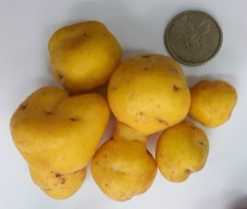  A. Melloco Amarillo | 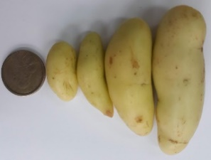  B. Melloco Blanco | 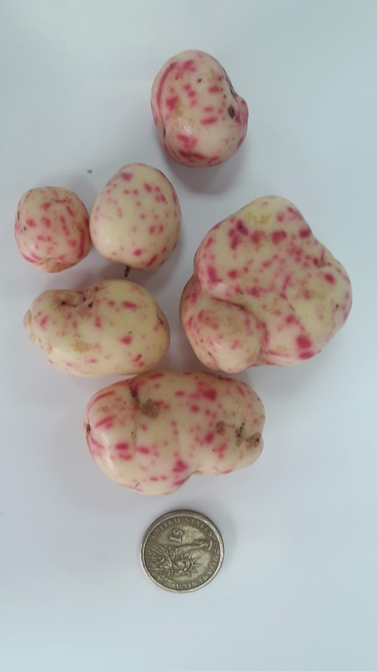  C. Melloco Caramelo | 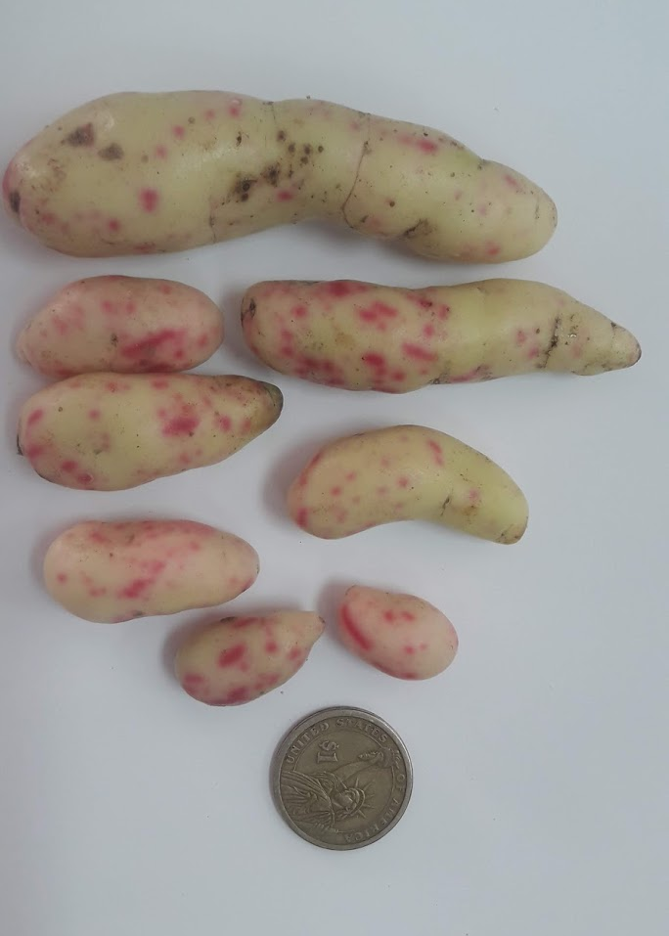  D. Melloco Gallito | 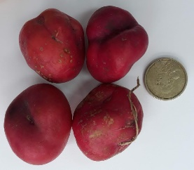  E. Melloco Rojo
Figura 1: Variedades de Melloco estudiadas.

En la tabla 1 se muestran los resultados del contenido de metales expresados en mg metal/kg melloco.

Tabla 1. Metales minoritarios en las variedades de melloco analizados por atomización con horno de grafito.
Melloco | Cd | Co | Ni | Pb | Sr
Amarillo | 0,011 (0,001) | 0,040 (0,002) | 0,35 (0,03) | 0,058 (0,008) | 0,25 (0,02)
Rojo | 0,013 (0,001) | 0,029 (0,003) | 0,34 (0,03) | 0,072 (0,009) | 0,17 (0,02)
Los datos corresponden a los promedios y entre paréntesis a la desviación estándar con n=5.

En la Tabla 2 se muestran mayoritarios.

Tabla 2. Metales mayoritarios en las variedades de melloco analizados por atomización con llama.
Melloco | Cu | Fe | K | Mg | Mn | Zn
Amarillo | 1,25 (0,07) | 7,6 (0,5) | 2600 (104) | 94 (7) | 0,83 (0,06) | 3,8 (0,3)
Rojo | 9,3 (0,4) | 6,6 (0,4) | 1997 (115) | 84 (6) | 0,88 (0,07) | 3,6 (0,3)
Los datos corresponden a los promedios y entre paréntesis a la desviación estándar con n=5.

El contenido de humedad [8]. El contenido de humedad más alto se encontró en la variedad de melloco amarillo (89,72%), mientras que la variedad gallito presentó el valor más bajo (84,68%).

Evaluación del contenido de metales
Para, todos los metales analizados de confianza del 95.

Metales determinados con horno de grafito como atomizador
El colombiana [9]. El contenido de cobalto fue de 0,025 a 0,040 mg/Kg.

Para las 5 variedades de es de 0,50 mg/Kg en la legislación brasileña [10].

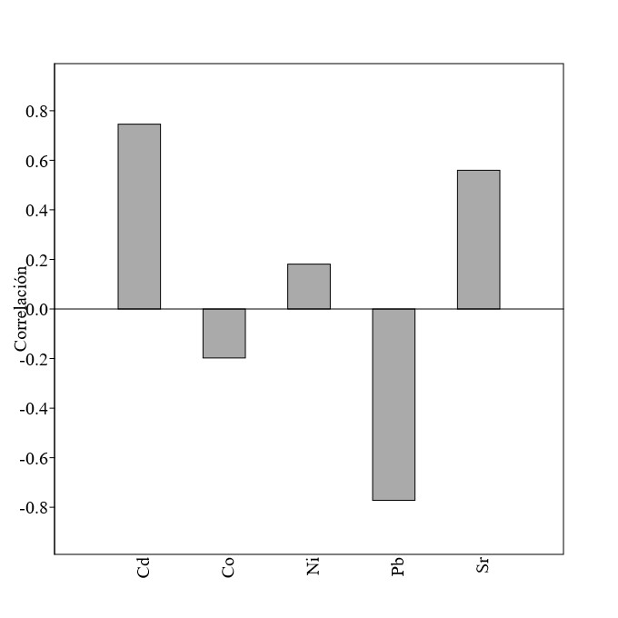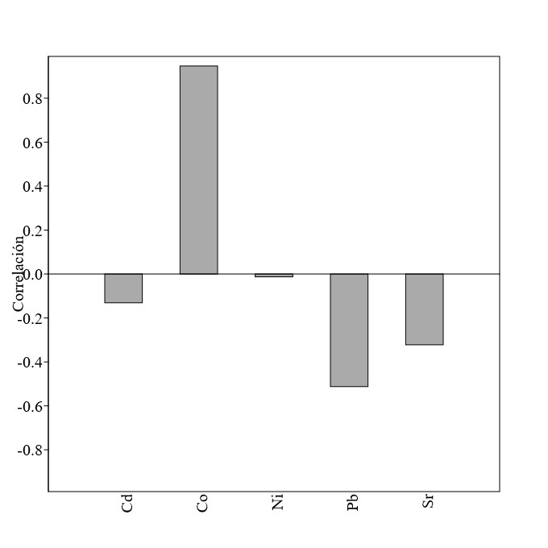
PC1
PC2
Figura 2: Correlación de los metales minoritarios con los componentes principales.

Metales determinados con el atomizador de llama
El análisis de PCA el PC1 y PC2, explican, Figura 3.
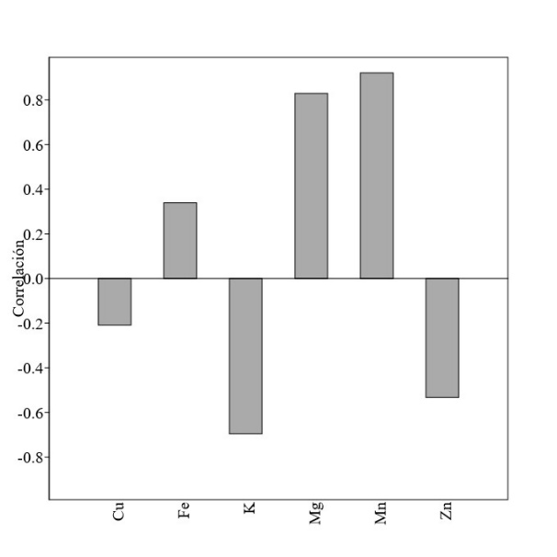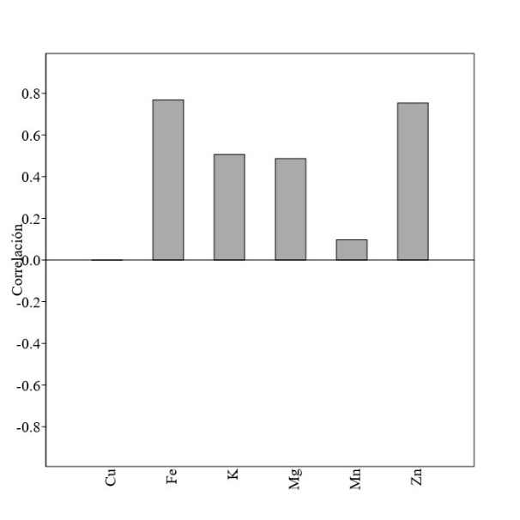
PC1
PC2
Figura 3: Correlación de los metales mayoritarios con los componentes principales.

CONCLUSIONES (Entre 100 y 150 palabras)
Fue evaluado el contenido de cadmio, cobalto, cobre, cinc, estroncio, hierro, magnesio, manganeso, níquel, plomo y potasio en cinco variedades de melloco adquiridas en distintos sitios de distribución de Ambato y Riobamba. El contenido de los metales analizados se encontró por debajo de los límites establecidos por el Codex Alimentarius para tubérculos y raíces, lo que indica que las muestras resultaron seguras para el consumo humano. No obstante, se observaron variaciones significativas entre las variedades estudiadas, lo que sugiere una influencia de factores edáficos y de manejo agrícola en la absorción de metales. Lorem ipsum dolor sit amet, consectetur adipiscing elit, sed do eiusmod tempor incididunt ut labore et dolore magna aliqua.

Agradecimientos (máximo 50 palabras)
Este trabajo fue financiado parcialmente por la UEB a través del grupo de investigación GI-02-2017 y por la UTA a través de los proyectos HCU 0194-CU-P-2018 y HCU 0939-CU-P-2016.

Disponibilidad de datos
En aras de fomentar la transparencia, reproducibilidad y validación de los resultados científicos, la Editorial Unión Científica solicita a los autores poner a disposición del público los datos que sustentan los resultados presentados en sus libros o capítulos de libros.
Los autores deben incluir una declaración sobre la disponibilidad de los datos, indicando lo siguiente:
- Si los datos están disponibles públicamente, se debe proporcionar el enlace directo al repositorio donde se almacenan (por ejemplo: Zenodo, Figshare, Dryad, Mendeley Data, etc.).
- Si los datos están disponibles bajo solicitud razonable al autor de correspondencia, esto debe ser mencionado explícitamente.
- Si los datos no pueden ser compartidos por razones éticas, legales o contractuales, debe justificarse adecuadamente esta decisión.
Ejemplos de redacción para la sección de disponibilidad de datos:
- “Los datos que respaldan los resultados de este estudio están disponibles en el repositorio [nombre], bajo el identificador [DOI/enlace].”
- “Los datos utilizados en esta investigación están disponibles a través del autor de correspondencia, previa solicitud razonable.”
- “Los datos no pueden compartirse debido a restricciones legales impuestas por el convenio de confidencialidad firmado con la institución colaboradora.”

Conflicto de interés
Todos los autores deben declarar cualquier conflicto de interés que pueda influir en los resultados o la interpretación de sus libros o capítulos de libros. Un conflicto de interés puede ser de tipo financiero, personal, académico o profesional, y puede incluir —pero no limitarse a— relaciones laborales, patentes, honorarios, participación accionaria, consultorías, o colaboraciones institucionales.
La transparencia en esta sección es requerida para mantener la integridad científica y la confianza de la comunidad académica. Si no existe ningún conflicto, también debe indicarse expresamente.
Ejemplos de redacción para la sección de conflicto de interés:
- “Los autores declaran no tener ningún conflicto de interés en relación con la publicación de este artículo.”
- “El autor A ha recibido fondos de la empresa X para el desarrollo del presente estudio. Los autores B y C declaran no tener conflictos de interés.”
- “El autor es parte del equipo evaluador de la institución mencionada en el estudio, lo cual se ha gestionado garantizando la independencia en el análisis de datos.”

Declaración ética
La Editorial Unión Científica se adhiere a los principios éticos en la investigación y publicación científica. Por ello, todos los trabajos son sometidos a evaluación deben incluir una declaración ética, especialmente cuando el estudio involucre seres humanos, animales u organismos modificados genéticamente.
Investigaciones con seres humanos
Si el estudio incluye participación de personas, los autores deben declarar que:
- El protocolo de investigación fue aprobado por un comité de ética debidamente acreditado.
- Se obtuvo el consentimiento informado por escrito de todos los participantes, o en su defecto, de sus representantes legales.
- Se garantizaron los principios de anonimato, confidencialidad y el respeto a la dignidad humana.
Ejemplo:
“Este estudio fue aprobado por el Comité de Ética en Investigación de la Universidad X (código de aprobación: CEI-2024-015). Todos los participantes firmaron un consentimiento informado antes de su inclusión en la investigación.”
Investigaciones con animales
Los autores deben declarar que la investigación se llevó a cabo conforme a las normas internacionales de bienestar animal y que:
- Fue aprobada por un comité de ética institucional competente.
- Se aplicaron medidas para minimizar el sufrimiento y se garantizó el cuidado adecuado de los animales.
Ejemplo:
“La investigación fue aprobada por el Comité Institucional de Cuidado y Uso de Animales de Laboratorio (CICUAL) de la Universidad Y. Se siguieron las directrices del Manual para el Cuidado y Uso de Animales de Laboratorio del NIH.”
Otros aspectos éticos
Cuando la investigación no involucra sujetos humanos ni animales, pero puede presentar implicaciones éticas (por ejemplo, estudios en entornos sensibles, poblaciones vulnerables, datos de acceso restringido, o uso de información genética), los autores deben justificar el manejo ético realizado.
En caso de no aplicar
Si el estudio no requiere aprobación ética (por tratarse de un análisis bibliográfico, revisión documental, simulación computacional, etc.), se debe declarar de forma explícita:
Ejemplo:
“Este estudio no involucró investigaciones con seres humanos ni con animales, por lo que no se requirió aprobación de un comité de ética.”

REFERENCIAS (En formato IEEE. Incluir solo las citadas en el documento) Entre 5 y 10 referencias
[1] J. Briceño, E. Tonato, M. Silva, M. Paredes, and A. Armado, “Impact of metal content in agricultural soils near the Tungurahua volcano on the cultivation of Allium fistulosum L,” La Granja, vol. 32, no. 2, pp. 114–126, Aug. 2020, doi: 10.17163/lgr.n32.2020.09.
[2] L. Toledo, G. Salmoral, and O. Viteri-Salazar, “Rethinking Agricultural Policy in Ecuador (1960–2020): Analysis Based on the Water–Energy–Food Security Nexus,” Sustainability, vol. 15, no. 17, p. 12850, Aug. 2023, doi: 10.3390/su151712850.
[3] M. T. Pacheco, O. Hernández-Hernández, F. J. Moreno, and M. Villamiel, “Andean tubers grown in Ecuador: New sources of functional ingredients,” Food Biosci., vol. 35, p. 100601, Jun. 2020, doi: 10.1016/j.fbio.2020.100601.
[4] A. Deaconu, G. Mercille, and M. Batal, “Promoting traditional foods for human and environmental health: lessons from agroecology and Indigenous communities in Ecuador,” BMC Nutr., vol. 7, no. 1, p. 1, Dec. 2021, doi: 10.1186/s40795-020-00395-y.
[5] S. Hidalgo et al., “Hazard assessment and monitoring of Ecuadorian volcanoes: challenges and progresses during four decades since IG-EPN foundation,” Bull. Volcanol., vol. 86, no. 1, p. 4, Dec. 2023, doi: 10.1007/s00445-023-01685-6.
[6] A. Maxhuni, P. Lazo, and L. Berisha, “Assessment of the Anthropogenic and Natural Factors on the Level of the Heavy Metals and Biogenic Elements in Soils in Kosovo,” Water, Air, Soil Pollut., vol. 234, no. 7, p. 452, Jul. 2023, doi: 10.1007/s11270-023-06443-0.
[7] Y. A. Soto Núñez, “Estudio del secado de Physalis peruviana Linnaeus por ventana de refractancia y comparación con secado convectivo y convectivo asistido con radiación infrarroja,” Universidad de Chile, 2022.
[8] S. Espín, E. Villacrés, and B. Brito, “Caracterización Físico - Química , Nutricional y Funcional de Raíces y Tubérculos Andinos,” Raíces y Tubérculos Andin. Altern. para la Conserv. y uso Sosten. en el Ecuador, pp. 91–116, 2004.
[9] Minsalud, “Niveles máximos de contaminantes en los alimentos destinados al consumo humano,” 2013.
[10] A. Diaz., “CONTENIDOS MAXIMOS EN METALES PESADOS EN PRODUCTOS ALIMENTICIOS,” p. 25, 2014.

